Раздел 13: Избор на подходящи житейски цели и избор на дейности, важни за мен

Упражнение 1: Какво означава житейска цел?



## Историята на Мария

Aннa

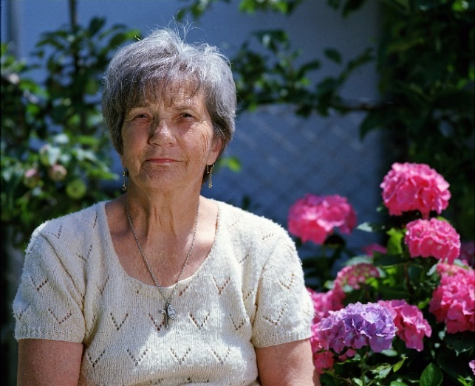Мария е на 67 години. Току-що се е пенсионирала. 40 години е работила като санитар. Мария е много активен и общителен човек. Свикнала е да се среща с нови хора всеки ден на работа и има чудесни отношения с колегите си от болницата – някои от тях дори са й станали наистина добри приятели. Сега тя малко се страхува малко от пенсионирането. Смята, че животът й вече не би бил толкова активен и че по някакъв начин ще се изолира от околния свят. Мисли, че ежедневието й ще бъде скучно и безсмислено, ако не работи.

Maрия

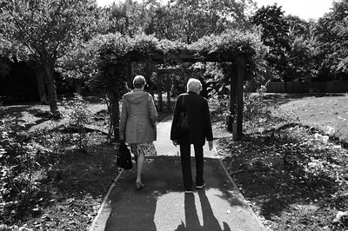Нейната съседка и добра приятелка Анна забеляза, че отношението на Мария се е променило през първите две седмици след пенсионирането. Тя била тъжна, по-затворена и започнала да отказва обичайните им срещи за кафе и разходки. Анна решила да разбере какво се случва с нейната приятелка и да намери начин да й помогне. Един ден тя посетила Мария в апартамента й и те провели много дълъг разговор. Мария споделила с Анна, че се чувства самотна и излишна и, че не може да намери начин как сама да преодолее тези чувства. Това разкритие напомнило на Анна как се чувствала тя по време на периода си след пенсиониране, тъй като тя е малко по-възрастна от Мария (73 години). Подобно на нея, Анна живее сама, няма съпруг или деца, така че този период също бил много тежък за нея. Анна казала на Мария, че също като нея, чувствала самота и скука, и това, което й е помогнало тогава, било цветарството.

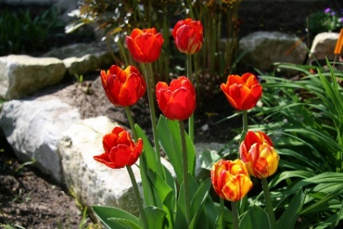

Анна винаги е обичала цветарството, но това е първият път, когато тя има възможност да се отдаде изцяло на това. Оттогава тя има тази прекрасна градина“в апартамента си. Сега Анна прекарва повече от 4 часа всеки ден, за да се грижи за цветята си и това не само я занимава достатъчно, но й доставя истинско удоволствие.

Двете се съгласили, че след пенсионирането си, Мария също трябва да намери нова цел, която да осмисли всекидневния й живот. Първата стъпка за поставяне на новата й цел била, да се разбере каква дейност ще зарадва Мария, а втората - как тя може изцяло да се отдаде на това. Мария казала, че много обича да плете, но е имала много малко време за това, докато е работела. Така те започват да мислят как да направят плетенето нова житейска цел за Мария. Първо, Анна й зададе няколко въпроса:

1. Какво обича да плете (ръкавици, шапки, одеяла, пуловери и др.)?

2. Какво може да направи тя с плетивата?

3. Ще го прави за удоволствие или като бизнес?

Мария отговорила, че наистина обича да изработва красиви и цветни зимни аксесоари и пуловери, и че в миналото е обичала да ги подарява на своите приятели и роднини. Предпочита да продължи да прави това, а не да ги продава. За съжаление, тя не плете от известно време и не помни много добре правилните техники на плетене. Анна я успокоила, че това вече не е проблем, тъй като в интернет има толкова много информация и видеоклипове, така че Мария ще може да навакса с плетенето. По време на този първи разговор Анна и Мария извършиха две много важни стъпки от процеса на поставяне на нова житейска цел за Мария - първата беше да разберат **кое** е нещото, което ще я направи щастлива, а втората - да разберат **как** това може да се използва за задоволяване на нейните потребности. Анна споделила, че ще трябва да помислят за цените и парите, необходими за доставката на прежда, как продуктите да се разпространяват безплатно и т.н.. Те решили да продължат да мислят през следващите дни как Мария може да постигне новата си цел и се договорили да се срещнат следващата седмица, за да обменят идеи.

## Дейност 1: Какво е решението?

Тази дейност съдържа история на жена с ИУ, която току-що се е пенсионирала и се чувства така, сякаш трябва да си постави нова „житейска цел“, която да осмисли ежедневието й.

**Стъпки:**

**1.** СХИУ и обучителят прочитат историята много внимателно. Ако е необходимо, обучителят използва различни техники, за да подкрепи СХИУ в разбирането на същността на историята.

**2**. След това СХИУ са поканени да отговорят на четири отворени въпроса относно решенията на главния герой, обучителят насърчава за по-подробно обяснение на всеки отговор.

Идеята на тази дейност е да позволи на обучителя да наблюдава какво е нивото на разбиране на СХИУ по отношение на концепцията за житейска цели.

|  |
| --- |
| Защо Мария трябва да избере новата си житейска цел ?………………………………………………………………………………………………………………………………..........................................................................................Каква е новата житейска цел на Мария ?………………………………………………………………………………………………………………………………..........................................................................................Защо тази цел е важна за Мария ?………………………………………………………………………………………………………………………………..........................................................................................Какви бяха двете стъпки, постигнати от Мария и Анна в процеса на поставяне на новата житейска цел на Мария ?……………………………………………………………………………………………………………………………….......................................................................................... |

**Забележка:** Обучителят трябва да има предвид, че за някои хора с интелектуални увреждания понятието „житейска цел“ може да бъде твърде абстрактно и те да имат големи затруднения с това упражнение. В такива случаи той трябва да отдели допълнително време и внимание, за да обсъди задълбочено идеята и концепцията.